Korntal-Münchingen, den 1. Dezember 2016
Produktneuheit
Ein Band für alle Fugen – das greenteQ OMNIA BG 1 Multifunktionsband
Das neue Fugendichtband greenteQ OMNIA BG 1 deckt mit nur zwei Größen alle üblich vorkommenden Fugendimensionen von 4 bis 60 mm ab. Es bietet Schutz vor Schlagregen, ist dampfbremsend, luftdicht, wärme- und schalldämmend und kann sowohl bei freier Bewitterung als auch verdeckt in allen üblichen Bauanschlussfugen verwendet werden. Damit sind Monteure und Handwerker auch bei starken Fugendifferenzen auf der sicheren Seite und haben vor Ort immer das passende Band parat.

Das neue greenteQ Band OMNIA BG 1 vereinfacht die Einsatzplanung, Montage und Lagerhaltung für alle Verarbeiter: Wozu bisher drei Bänder nötig waren, reicht nun eins – und zwar für fast alle Fugengrößen. Dank der enormen Expansionsfähigkeit gleicht es unregelmäßige Fugenverläufe und Bauteilbewegungen sicher aus. Der intelligente Größenschlüssel erlaubt in freier Bewitterung mit BG1 Anforderungen den Einsatz des greenteQ Band OMNIA BG 1 in Fugen von 4-20 mm bzw. 15-40 mm. Bei verdecktem Einbau und BG2 Anforderung kann das Band von 4-25 bzw. 15-45 mm verwendet werden. Ist lediglich eine Wärmedämmung gefordert, ist der Einsatz in Fugen von 4-30 bzw. 15-60 mm möglich. Mit maximal zwei Größen ist somit die Montage auf der Baustelle auch bei unterschiedlichsten Fugengrößen vollkommen sichergestellt.

Drei in eins – innen dichter als außen
Zugleich vereint das greenteQ Band OMNIA BG 1 alle drei Abdichtungsebenen in einem Band – nach dem Prinzip „innen dichter als außen“: Es bietet zuverlässigen Schutz gegen Schlagregen bis zu 1.050 Pa, wirkt wärme- und schalldämmend bis 64 dB und ist innen luftdicht und dampfbremsend. „Mit dem greenteQ Band OMNIA haben wir ein zukunftsweisendes Fugendichtungsband auf den Markt gebracht, das mit seinen überragenden Eigenschaften nicht nur die Anforderungen der neuen EnEV und die der Richtlinie MO-01 erfüllt. Es ist außerdem in der Lage, die Herausforderungen einer energiesparenden Bauweise optimal zu bewältigen“, bestätigt Florian Dettinger, VBH Produktmanager für Bauchemie und Befestigung. In nur einem Arbeitsschritt wird das Band am Fensterrahmen angeklebt und anschließend an den Ecken stumpf gestoßen – fertig. Gegenüber der konventionellen Fenstermontage verkürzt sich die Arbeitszeit auf rund ein Viertel.

10 Jahre Funktionsgarantie
Das neue greenteQ Band OMNIA BG 1 ist UV- und feuchtebeständig, gewährleistet gemäß den Anforderungen des ift Rosenheim eine permanente Fugenaustrocknung und beinhaltet eine Funktionsgarantie von 10 Jahren. Ein innovativer Wiederverschluss verhindert sicher das ungewollte Aufquellen. Zum Schutz gegen Schmutz, Staub und Verkleben sind die Rollen zudem einzeln eingeschweißt.

Über die VBH Holding Aktiengesellschaft
VBH ist Europas größtes Handelshaus für Fenster- und Türbeschläge. Das Unternehmen beschäftigt rund 2.400 Mitarbeiter und ist mit eigenen Gesellschaften in rund 30 Ländern aktiv. 2015 wurde ein Konzernumsatz von 609 Mio. Euro erzielt. www.vbh.de

Bildmaterial

Quelle: VBH
Bild 1
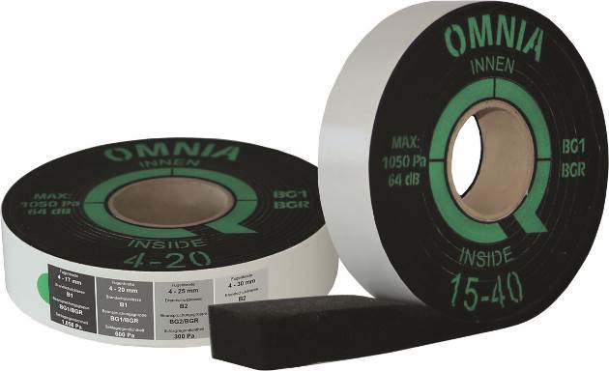

Das neue Fugendichtband greenteQ OMNIA BG 1 deckt erstmals mit nur einem Band in zwei Dimensionen alle üblichen Anforderungen und Fugengrößen von 4 bis 60 mm auf der Baustelle ab. Damit haben Monteure immer das passende Band parat.

Bild 2: Größenschlüssel 4-30 mm greenteQ Band OMNIA BG 1

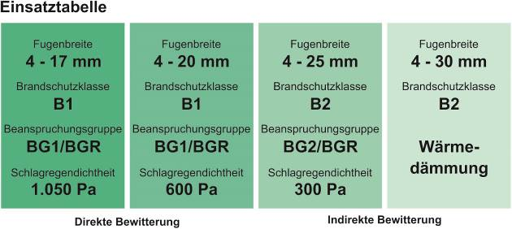

Bild 3: Größenschlüssel 15-60 mm greenteQ Band OMNIA BG 1

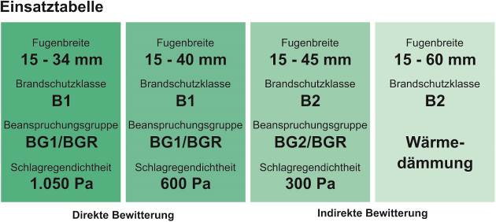

Dank des intelligenten Größenschlüssels genügen zwei Größen, um mit dem greenteQ OMNIA BG 1 Multifunktionsband alle Anforderungen und Fugengrößen abzudecken.

Den Text und das Bildmaterial finden Sie zum Download unter www.vbh.de.

